**城市垃圾分类DataV报告**

|  |
| --- |
| 队长：沈世伟 |
| 队员1：钱李玥 |
| 队员2：杨鹏鹏 |
| 队员3：费梦莹 |

2020年1月4日

**城市垃圾分类DataV报告**

**摘要**

随着全球工业化和城市化的发展, 垃圾分类成为我国的热点话题[1]。在城市化的发展过程中,城市垃圾已经向人们敲响了警钟。城市生活垃圾分类是城市环境管理的重要环节,在各个城市的实践探索与不断努力下,我国关于生活垃圾分类的推行工作已经取得了不小的进展,但依然存在很多问题。近些年来,随着互联网技术的发展以及国家“互联网+”战略的实施,国内多个城市开始尝试运用互联网手段解决垃圾分类问题,逐渐形成了“互联网+垃圾分类”新模式。利用"互联网+"的手段为我国垃圾分类提出可操作的建议,并对未来发展进行展望[2]。

我们的界面由城市垃圾分布图，在线智能垃圾桶的数量，居民满意度和垃圾桶内垃圾数量和中国各城市垃圾分类数据组成。

本文所作的工作如下：第一章对“物联网+垃圾分类”进行需求分析，并对国内外垃圾分类现状进行了解。第二章介绍datav制作界面的流程。第三章呈现效果。第四章为组内人员详细分工。

**目录**

**城市垃圾分类Datav制作报告1**

**摘要**2

1. **设计需求分析**
   1. 设计需求分析
   2. 国内外现状分析3

**第二章** **城市垃圾分类Datav制作界面4**

**第三章** **城市垃圾分类Datav效果预览**5

**第四章 团队介绍**

**参考文献**6

1. **设计需求分析**
   1. 需求分析

随着中国的经济的发展，人民生活水平的提高的同时，人类产生的垃圾数量也开始不断增加。几年各地政府参照欧美模式投入很大精力推动垃圾分类,最终进展缓慢,收效与目标相差甚远。互联网时代, “物联网+垃圾分类“的出现给了我们新的突破口[3]。城市居民生活方式正在发生改变,"互联网+分类回收"的新兴商业模式,是推动城市居民参与垃圾分类回收的有效办法[4]。物联网可以提供的技术支撑能力,第三方治理可以创造渠道的多样性,因此,物联网＋第三方治理是实现垃圾分类回收利用供给侧改革的新思路,并提出了实现垃圾分类回收利用供给侧改革的具体路径[5]。

1.2 国内外发展状况

就发达国家的垃圾分类状况来说，已达到很高的水平，并有广泛的普及度，此外还有专门的政府部门以及一些专门的公司执行垃圾分类。在日本，垃圾分类非常清楚，能回收的垃圾与生活垃圾都分开投放，各放其箱。日本运送垃圾的垃圾车也很讲究，全部是自动封闭式、自动加压式的，装车的垃圾可以自动压实，易拉罐之类的废弃物可以压扁成片。1972年6月，德国通过了第一个废物处理法案，旨在减少工业和居民用户的废物量和提高废物回收率。随后，该法案又有不同程度的修改，到1996年，法案更加注重保护自然资源、避免浪费和减少有害物质[6]。

**表1-1 各国生活垃圾收费方式[7]**

|  |  |  |  |
| --- | --- | --- | --- |
| 国家 | 根本原则 | 措施概述 | 收费标准 |
| 美国 | 计量收费 | 按垃圾量收费，每月每户超过基数桶收取服务费 | 西雅图：4-0；4桶以上-63 |
| 德国 | 计量收费 | 与计量收费相结合 | 90升垃圾统64 |
| 韩国 | 计量收费 | 垃圾袋制度 | 20升垃圾统3 |
| 日本 | 计量收费 | 指定垃圾袋，收取服务费 | 可燃/不可燃0.7-5.3；资源垃圾0.35-2.35； |

而在我国，我国城市化水平的大幅提高，城市基础设施建设规模有了较大提升，城市环境水平得到进一步改善，但由于各地重视程度不同，部分城市的生活垃圾分类处理水平较低，垃圾处理设施的修建没有跟上步伐，使得垃圾清运和处理量跟不上垃圾产生的速度，形成恶性循环。“物联网+垃圾分类“的模式经过政府大力引导、企业积极投入、科研人员潜心研发、市民广泛参与、媒体推广宣传后，一定有更多的科技成果在垃圾收集、分类、处理等环节发挥更大的作用。

**物联网解决城市垃圾分类**

“互联网+垃圾分类”模式不是简单地把互联网与资源回收相加，而是利用信息技术和互联网平台，使互联网与再生资源回收行业深度融合，创造新的再生资源回收生态链[8]。这种模式最显著的特点就是以市场化为导向，从实际效益出发， 能最大限度地激发企业和公民个人的积极性，有望打破长期困扰垃圾分类回收的瓶颈[9]。

“互联网+”推动垃圾分类回收的治理体系，目前正在我国各大城市迅速展开。互联网最大的优势在于，它能有效地解决信息不对称的问题，实现线上信息流和线下物流的统一。更重要的是，互联网还改变了整个回收产业的生态，未来回收不再是简单的交易，而是升级成为一种社会服务。2015年1月，国家发改委和商务部等5部门共同发布《再生资源回收体系建设中长期规划2020)》，明确指出“互联网+回收”的模式及路径，为互联网大背景下垃圾分类回收作出了顶层规划[10][11]。又如《“十三五”全国城镇生活垃圾无害化处理设施建设规划》要求，要建立与生活垃圾分类、回收利用和无害化处理等相衔接的收运体系，积极构建“互联网+资源回收”新模式，打通生活垃圾回收网络与再生资源回收网络通道，实现“两网融合”[12]。

我国的垃圾处理工作还处于初级阶段,应积极借鉴发达国家的管理经验,从加强顶层设计、提升国民素质、完善处理设施等方面着手,构建一套适合我国国情的垃圾分类长效机制[13]。

企业可以自主研发生产智能垃圾箱，社区居民将垃圾分类后，分别投放到智能垃圾箱中，投递后，居民手机APP中会获得相应的现金奖励；居民也可以通过手机APP、微信预约上门回收服务，将分类好的可回收垃圾交给回收人员，获得相应的现金奖励，也可以探索预约上门回收、垃圾兑换积分等“互联网+垃圾回收”新模式，在方便和激励了居民参与资源垃圾回收的同时，也推动了传统市场的转型升级和垃圾分类工作的实施[14]。破解“垃圾围城”窘境，实现垃圾变废为宝，这样的前景特别值得期待。

政府在垃圾分类工作中推广利用互联网+回收的先进模式开展垃圾分类工作，在全市范围内采用“线上预约、线下回收”的模式开展垃圾分类回收工作。打造联系垃圾生产者（城乡居民、机关、企（事）业单位）、回收人员、再生资源回收企业、利废企业、政府管理部门服务于一体的开放式民生信息服务平台[15]。建立可持续运行的分类投放、分类收集、分类运输、分类处理的城市垃圾利用处置全产业链。利用“互联网+回收”的先进模式推动生活垃圾分类工作中再生资源回收与垃圾分类回收两网融合，持续不断推进生活垃圾分类工作通过“互联网+回收”的服务平台，建立完善生活垃圾分类回收处置体系。

**第二章 城市垃圾分类Datav 制作界面**

选择组件列表中的基础平面地图，删除区域热力层，并添加组件区域下钻热力层。

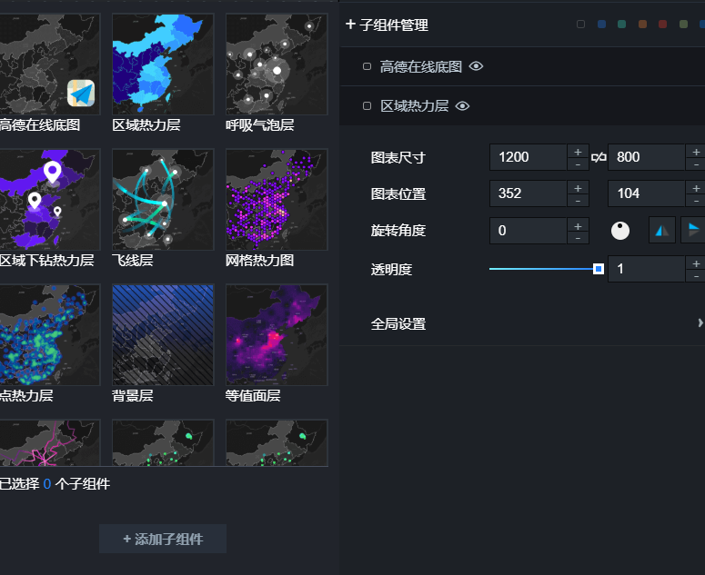



将area_id对应各地区代码，value看作垃圾数据。

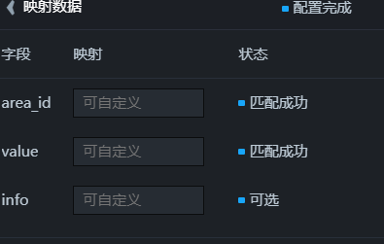

并将从网上收集来的数据存放在excel中，转变成.csv格式

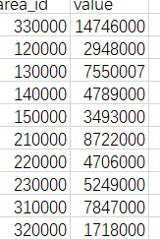

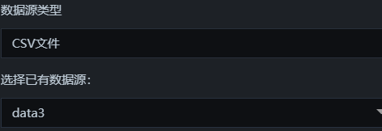

双击查看地图中各省市垃圾数据

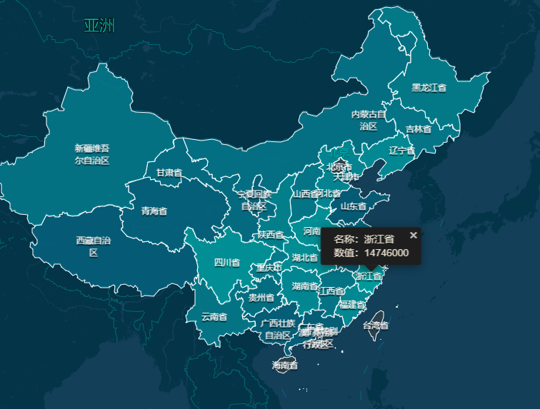

再次双击查看各省内各市区数据。

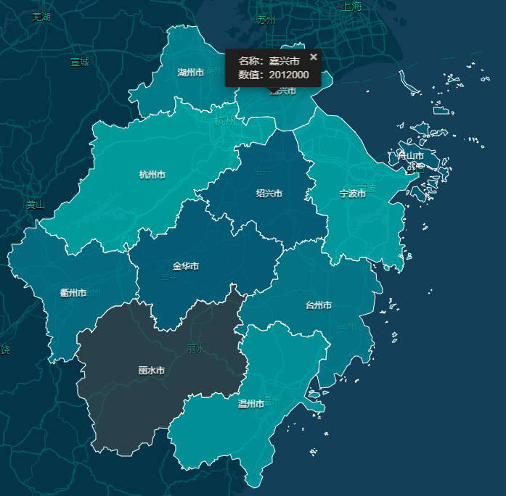

在不在地图范围的地方双击返回初始位置。

选择基本饼图，在配置数据源中添加如下数据

[

{

"x": "可回收垃圾",

"y": "14"

},

{

"x": "厨余垃圾",

"y": "2.28"

},

{

"x": "其他垃圾",

"y": "4.3"

},

{

"x": "有害垃圾",

"y": "5.56"

}

]

添加标题“城市垃圾分布”

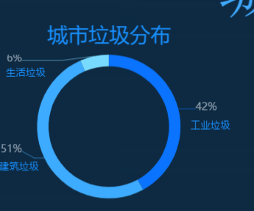

添加柱状图组件，输入如下数据

[

{

"x": "上海市",

"y": 212124

},

{

"x": "杭州市",

"y": 192450

},

{

"x": "宁波市",

"y": 234034

},

{

"x": "北京市",

"y": 242410

},

{

"x": "天津市",

"y": 182500

}

]

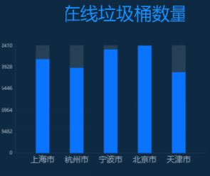

选择区域中的折线图，添加如下数据

[

{

"x": "可回收垃圾",

"y": 375

},

{

"x": "其他垃圾",

"y": 200

},

{

"x": "厨余垃圾",

"y": 25

},

{

"x": "有害垃圾",

"y": 190

}

]

选择基础饼图，添加如下数据

[

{

"x": "厦门市",

"y": 95

},

{

"x": "杭州市",

"y": 93

},

{

"x": "宁波市",

"y": 85

},

{

"x": "北京市",

"y": 83

}

]

最后再美化界面。

**第三章 城市垃圾分类Datav 效果预览**

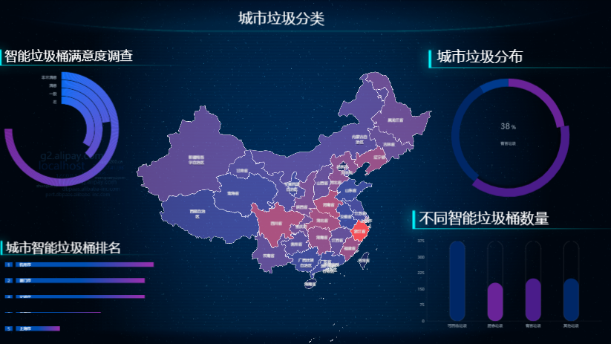

链接：https://datav.aliyuncs.com/share/dba652bb1f9f31aeca9da92cc865e1c4

**第四章 团队介绍**

组长沈世伟，负责DataV 页面制作和界面布局。

组员钱李玥，负责数据查找以及统计，版本控制。

组员杨鹏鹏，负责绘制界面以及制作流程部分文字报告撰写。

组员费梦莹，负责报告撰写以及部分Datav界面制作。

指导老师张智博士，瑞典皇家理工学院（KTH）电子与计算机系统和浙江大学电路与系统双博士，杭州市海外高层次人才引进计划（“521”计划）杭州市特聘专家，浙江工业大学之江学院物联网实验室主任，杭州立宸科技有限公司总经理，物联网领域国际知名的青年学者。

**参考文献**

[1] Yeqing Tong,Jiafa Liu,Sizhe Liu. China is implementing “Garbage Classification” action[J]. Environmental Pollution,2020,259.

[2]田雨鹭,韩正怡,娄笑,徐琦,隋嘉琛.“互联网+”下的垃圾分类应用模式研究[J].电脑编程技巧与护,2019(12):53-55.

[3] 许开华, 张宇平, 赵小婷, et al. 回收哥O2O平台开启“互联网+分类回收”新模式[J]. 再生资源与循环经济, 2015, v.8;No.94(10):29-32.

[4] 王强.“互联网+”快递垃圾的解决方式与回收利用[J].计算机产品与流通,2019(08):94-96+150.

[5] 朱玫. 垃圾分类回收利用供给侧改革的新思路:物联网+第三方治理[J]. 环境保护, 2016(11期):58-60.

[6] 王冰开启互联网分类回收新模式]资源再生2015(7) : 65-66.

[7] 国外垃圾分类(一)[J]. 环境科技, 2013(6):13-13.

[8] 徐美才, 邵颖, 司益, et al. “互联网+垃圾分类”模式介绍及发展前景分析[J]. 环境卫生工程, 2017(5).

[9] 杨鑫艺李嘉嘉，李华秋等，互联网+回收[J]信息通讯，2016(9) 286-288.

[10] 许开华张宇平赵小婷等，回收哥O20平台开启“互联网+分类回收”新模式J]，再生资源与循环经济2015(10) 25-28.

[11]刘勘, 周晓峥, 周洞汝. 数据可视化的研究与发展[J]. 计算机工程, 2002(08):9-10+71.

[12]华经情报网2019年中国垃圾分类行业运行现状及前景分析 互联网+垃圾回收前景广阔

[13]CDA数据分析师培训 详谈数据可视化的现状及发展趋势

[14] 康玲,祝铠.日本、德国垃圾分类管理经验对我国垃圾分类工作的启示[J/OL].中国环境管理干部学院学报:1-5[2020-01-06]

[15] 市机关事务管理局局长 汪戍. 创新方式方法 构建服务新格局[N]. 南昌日报,2019-12-28(002).